常州市新北区学前教育徐志国卓越教师成长营
活动简报
本期主题：深赋能语言成长，解锁互动新可能
主持人：陶乐 本期编辑：李伟林
★
赋能语言成长，解锁互动新可能
——记常州市新北区学前教育徐志国卓越教师成长营第37次活动
为深入贯彻《幼儿园保育教育质量评估指南》要求，聚焦幼儿语言发展与游戏活动中的师幼互动质量，推动教师专业能力精准提升，2025年10月22日上午，新北区学前教育徐志国卓越教师成长营第37次活动在圩塘中心幼儿园顺利举行。成长营全体成员齐聚一堂，通过案例分享、现场观摩、专题教研与专家引领等多元形式，共探学前教育高质量发展路径。
参会人员：徐志国、陈春、恽丽华、林洁、黄丽、李伟林、刘红、吴莉樱、朱琳、何洪秀、许惠莲、肖欢、周丽佼、丁亚丽、黄娜、徐惠芬、陈蓓、蒋侃、吴海燕、陶乐、季叶洁、赵翠娇、陈文龙
Part01案例分享：深耕语言沃土，构建全维阅读场域
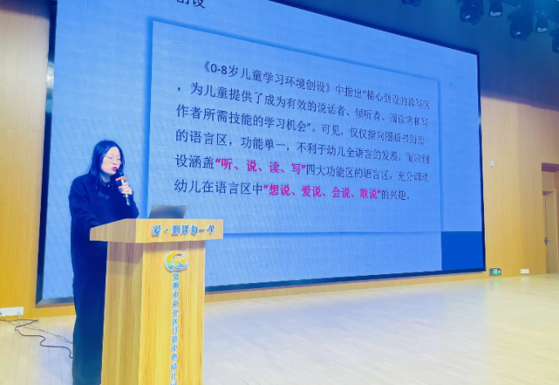
徐惠芬老师以《深耕阅读沃土，静待语言繁花》为题展开案例分享。她结合《0-8岁儿童学习环境创设》等专业书籍理念，提出语言区应突破单一阅读功能，构建涵盖“听、说、读、写”四大维度的全功能场域。通过“一场学习—三场对话—N场教研”的实践模式，徐老师从各年龄段幼儿语言核心经验出发，梳理出小班侧重“听与说”、中班侧重“说与创”、大班侧重“讲与写”的分层创设要点。针对幼儿讲述能力激发、绘本资源游戏化开发等共性问题，她分享了“创·建·拓”三维策略：创设趣味化讲述情境、搭建思维导图与语言支架、拓展叙事性、说明性及互动性三类讲述游戏，并通过“开心直播间”“辩论赛”等鲜活案例与视频片段，直观呈现了幼儿从“索然无味”到“兴趣盎然”、从“单一直白”到“丰富多元”的成长蜕变。
Part02现场观摩：聚焦区域游戏，捕捉真实教育瞬间
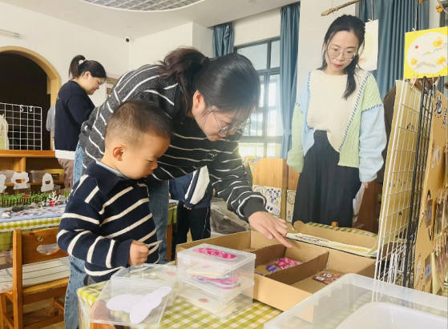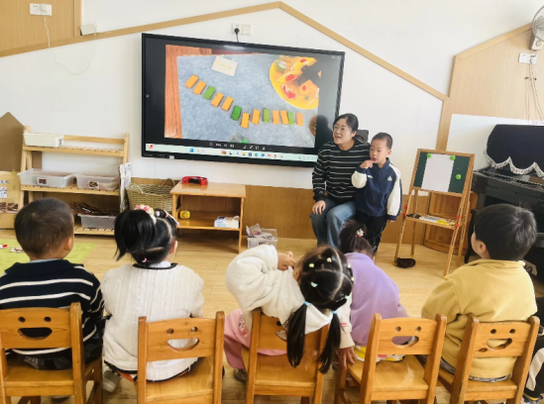
小班区域 执教者：蒋侃
在蒋侃老师的带领下，全体成员走进一楼小5班观摩区域游戏现场。孩子们在丰富的游戏材料支持下自主探索：娃娃家里细心地照顾宝宝、益智区探究规律小路的秘密及鞋子怎么分类与区分左右、美工区里用各种材料“制作”鞋子、阅读区里师幼温馨的共读，展现出良好的游戏状态。游戏结束后，蒋侃老师组织幼儿围绕过程中的发现、问题展开精彩的交流，为后续教研环节积累了鲜活的实践素材。
Part03专题教研：立足观察视角，共研高质量互动策略
陶乐老师主持了《如何基于观察引发高质量的互动和经验拓展》专题教研。围绕“推动幼儿经验拓展的有效策略”“日常互动的优化方向”“现场片段模拟组织”三大核心问题，教师们展开热烈研讨。
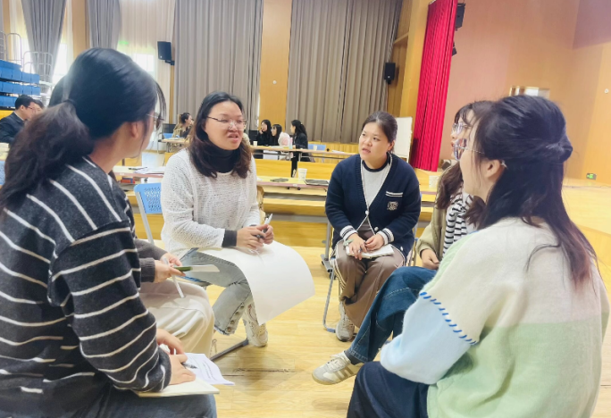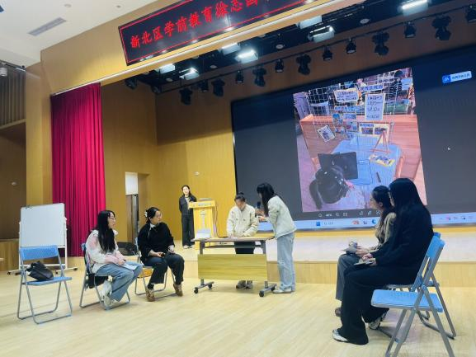
在现场，林洁老师带领小组成员围绕阅读区展开微教研，深入剖析幼儿与环境的互动逻辑；徐惠芬老师提出可通过固定句式等语言支架支持幼儿表达；刘红、肖欢等老师结合观摩体验，分享了对信息化手段使用、材料支持等方面的思考。
最后，徐志国老师提出了观察四问：“现场实际发生了什么？幼儿表现出哪些具体行为？如何透过行为读懂背后的意图和动机？由此捕捉到哪些有价值的教育信息？”，引导教师们从“记录表层”走向“读懂深层”，强调要基于幼儿年龄特点提供适宜支架，让互动真正促进经验生长。
Part04专家引领：明晰政策导向，夯实专业发展根基
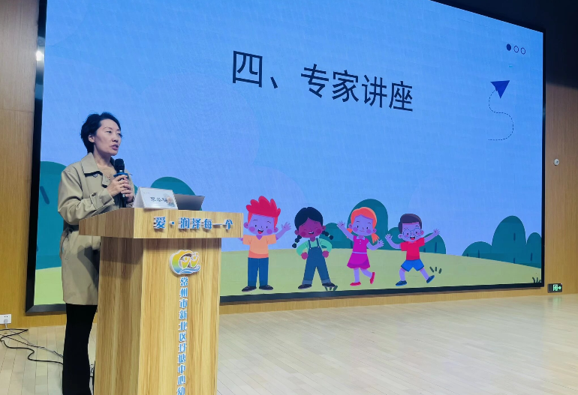
活动最后，常州市教科院李冬梅主任带来专题讲座。她围绕常州市教师队伍建设规划、任职考核要求、论文发表规范及教师发展项目等核心内容，进行了系统解读。李主任强调，新时代教师应坚守立德树人初心，从“个人奋斗”转向“团队共进”，在师德修养、教学基本功、专业特色等方面持续精进。针对教研成果与论文发表，她明确了原创性、正规刊物选择、权威平台查询等规范要求，介绍了各类教学成果奖与论文赛事的申报要点，并鼓励教师积极参与成长营、跟岗锻炼等发展项目，以研促教、相互赋能。

